資料番号 ２
特別職の退職手当制度の改正経過

 | 支 給 方 法 | 支給割合
 |  | 知事 | 副知事
Ｓ５５．１０  以降 | 給料月額(退任時)×在職月数×支給割合 で計算して支給  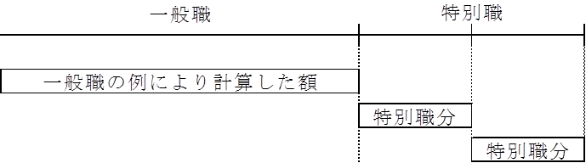  ※一般職の例による支給分は、一般職退職時に支給  特別職分は、特別職の任期毎に支給 | ８０／１００ | ６０／１００
Ｈ１３．４  以降 | 支給割合の見直し（２５％引き下げ）  知 事：８０／１００ → ６０／１００  副知事：６０／１００ → ４５／１００  （※審議会への諮問は行わず。平成15年4月21日の審議会で報告。） | ６０／１００ | ４５／１００
Ｈ２０．３ | 現在の知事に限り、退職手当を５０％減額する特例条例を施行 | ３０／１００  相当
Ｈ２０．８ | 当分の間、副知事の退職手当の額を２０％減額する条例改正  （※一般職：当分の間、退職手当の額を５％減額する条例改正） |  | ３６／１００  相当

